BÁO CÁO BÀI TẬP BUỔI 2
Rà soát và cải tiến giao diện tìm kiếm sản phẩm Cocoon
Sinh viên: Lê Việt Chí Hùng | Ngày cập nhật: 04/11/2026
Báo cáo được trình bày theo thứ tự 8 bước của đề Buổi 2. Bài thực hành kế thừa trang tìm kiếm “bí đao” đã xây dựng ở Buổi 1; phần thay đổi trọng tâm là trạng thái hover/focus của liên kết sản phẩm. Những mục đã có sẵn trong mã được kiểm tra và giải thích, không tạo lại website.

Bước 1. Rà soát bài Buổi 1 và xác định nội dung cần cải thiện
Trang hiện có header, ô tìm kiếm minh họa, danh sách bốn sản phẩm, ảnh, tên, dung tích, giá tham khảo, liên kết chi tiết và footer. Khu vực được chọn để rà soát là danh sách kết quả và liên kết “Xem chi tiết”. Ảnh trước chỉnh sửa được đặt trong phần minh chứng của Bước 8.
Quan sát hiện trạng | Phân loại | Hướng cải thiện
Ô tìm kiếm chỉ đọc; bốn kết quả cố định. | Giới hạn có chủ ý của bản HTML/CSS, không phải lỗi hiển thị. | Giữ ghi chú “4 kết quả cố định”; tìm kiếm động thuộc Buổi 3.
Hover có nền xanh, còn focus bàn phím trước chỉnh sửa chỉ có viền focus. | Phản hồi trực quan của cùng liên kết chưa đồng nhất. | Đồng bộ nền, viền và màu chữ giữa :hover và :focus-visible.
Màu nền và chữ chuyển 150 ms nhưng màu viền đổi tức thì. | Một thuộc tính chưa tham gia hiệu ứng chuyển đổi. | Thêm border-color 150ms vào transition.

Bước 2. Củng cố cấu trúc HTML5 có ngữ nghĩa
Cấu trúc hiện tại đã đáp ứng nội dung khu vực tìm kiếm; các phần tử được chọn theo vai trò thực tế thay vì thêm thẻ cho đủ danh sách.
Phần tử | Cách sử dụng trong trang
header, main, section, footer | Chia đầu trang, nội dung chính, nhóm tìm kiếm/kết quả và phần cuối trang.
article | Đại diện từng sản phẩm trong danh sách.
h1, h2, h3 | Tạo thứ bậc từ tiêu đề trang đến tiêu đề kết quả và tên sản phẩm.
ul, li | Biểu diễn bốn kết quả cùng loại dưới dạng danh sách.
img, alt | Hiển thị ảnh sản phẩm và cung cấp mô tả thay thế.
label, input | Gắn nhãn cho ô từ khóa; input chỉ đọc để thể hiện trạng thái minh họa.
a, mark, data | a mở trang chi tiết; mark tô phần khớp từ khóa; data lưu giá trị số.
nav | Không thêm nav riêng vì trang không có nhóm menu điều hướng chính nhiều mục.
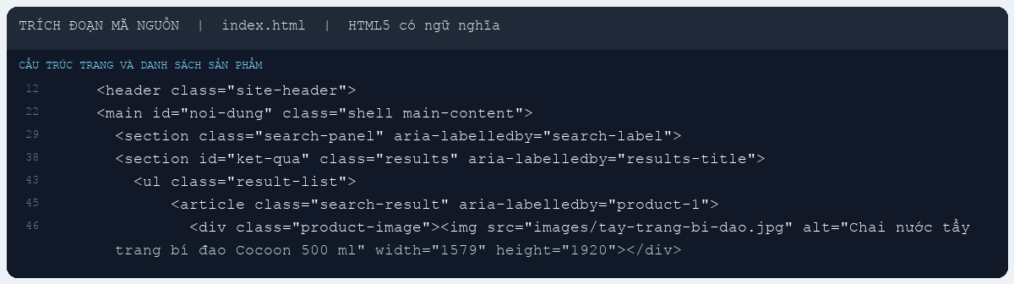
Ảnh trích từ index.html: header, main, section, article, danh sách sản phẩm và mô tả alt.

Câu hỏi tự kiểm tra
1. Vì sao nên sử dụng nav cho khu vực điều hướng?
nav đánh dấu một nhóm liên kết điều hướng chính để trình duyệt và công nghệ hỗ trợ nhận biết. Trang hiện tại không có menu nhiều mục, nên không thêm nav rỗng.
2. article khác div ở điểm nào về ngữ nghĩa?
article biểu thị nội dung độc lập có thể đứng riêng; div chỉ là vùng nhóm trung tính. Mỗi kết quả sản phẩm phù hợp với article.
3. Vì sao hình ảnh cần thuộc tính alt?
alt cung cấp mô tả cho trình đọc màn hình và nội dung dự phòng khi ảnh không tải được.
4. Khi nào nên dùng danh sách ul và li?
Khi các mục cùng loại tạo thành một danh sách; bốn kết quả tìm kiếm đang dùng cấu trúc này.

Bước 3. Tạo và liên kết tệp CSS
Dự án đã có thư mục css và tệp css/style.css. Trang HTML liên kết đúng đường dẫn trong phần head:
<link rel="stylesheet" href="css/style.css">
Trong CSS có quy tắc nền, font chữ, màu chữ, biến màu, lề và quy tắc ảnh. Ví dụ: body đặt margin: 0 cùng font và màu nền; img đặt max-width: 100%. Mở trang trên Chrome cho thấy CSS được áp dụng; đường dẫn tương đối tới tệp riêng hoạt động đúng. Bài không dùng Bootstrap hoặc Tailwind.
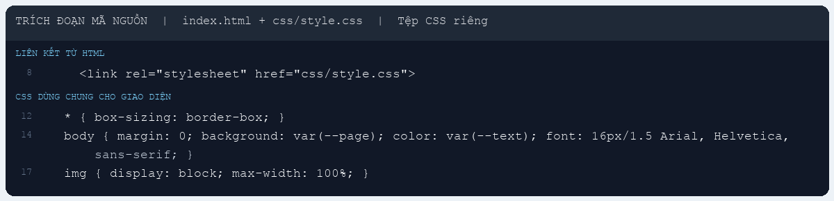
Ảnh trích từ index.html và css/style.css: liên kết tệp CSS riêng và các quy tắc được áp dụng.

Bước 4. Thực hành CSS selector và Box Model
Loại selector | Ví dụ trong mã | Vai trò
Element selector | img, h3 | Áp dụng kiểu chung cho ảnh và tiêu đề sản phẩm.
Class selector | .product-action, .search-result | Chọn liên kết thao tác hoặc hàng sản phẩm cụ thể.
Descendant selector | .search-field svg | Chọn biểu tượng SVG nằm bên trong vùng tìm kiếm.
Universal selector | * { box-sizing: border-box; } | Tính cả padding và border trong kích thước khai báo.
Box Model được dùng trong các thành phần thực tế: .product-category có margin-bottom: 5px để cách tên sản phẩm; .search-result có padding: 15px 22px để nội dung không sát mép; .product-action có border và border-radius: 2px. margin tạo khoảng cách phía ngoài phần tử, còn padding tạo khoảng trống phía trong đường viền.
Ảnh trước và sau trong Bước 8 dùng cùng kích thước để đối chiếu phần cải tiến giao diện.
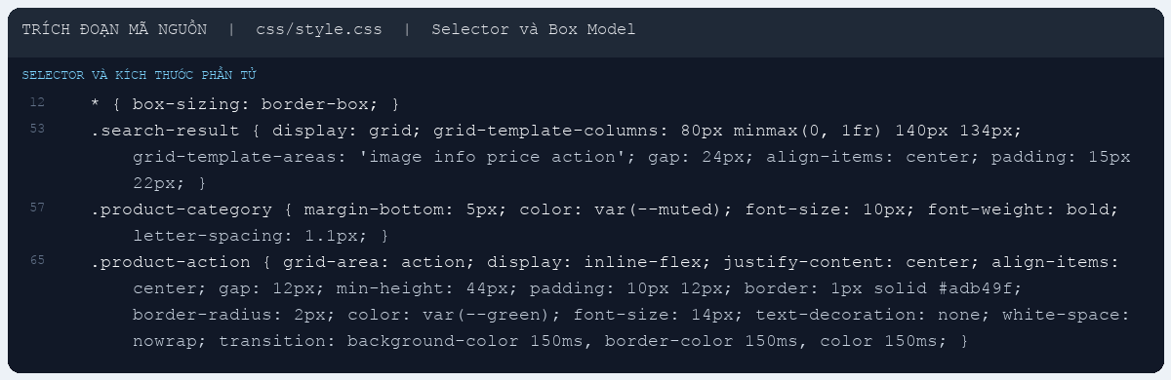
Ảnh trích từ css/style.css: selector, box-sizing, margin, padding và border.

Bước 5. Thực hành Flexbox ở mức cơ bản
Khu vực | Thuộc tính đã dùng | Kết quả
.header-inner | display:flex; justify-content:space-between; align-items:center; gap:24px | Xếp các nhóm phần đầu trang theo hàng, căn giữa theo trục dọc.
.search-field | display:flex; align-items:center; gap:14px | Xếp biểu tượng, ô từ khóa và nhãn theo hàng.
.results-heading | .product-action | Căn tiêu đề và số lượng kết quả; căn nội dung nút theo hai trục.
.product-price, .site-footer | display:flex; gap; align-items; justify-content | Sắp xếp giá và nội dung cuối trang; footer chuyển thành cột ở màn hình hẹp.
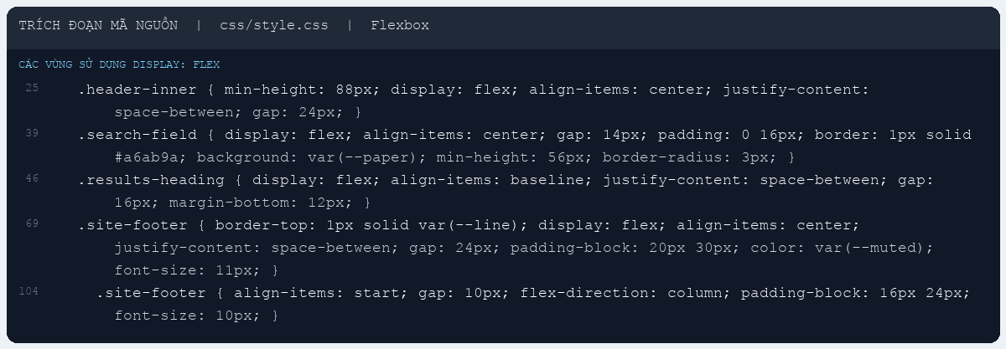
Ảnh trích từ css/style.css: các vùng dùng Flexbox, gồm cả footer ở màn hình hẹp.

Câu hỏi tự kiểm tra
1. display: flex đặt trên phần tử cha hay phần tử con?
Đặt trên phần tử cha để sắp xếp các phần tử con.
2. justify-content: space-between bố trí ra sao?
Đẩy phần tử đầu và cuối về hai đầu trục chính, phân chia khoảng trống còn lại giữa các mục.
3. gap khác margin ở điểm nào trong trường hợp này?
gap tạo khoảng cách giữa các phần tử con trong nhóm; margin thuộc về từng phần tử và có thể tạo khoảng cách cả ở phía ngoài nhóm.

Bước 6. Hoàn thiện danh sách sản phẩm bằng CSS Grid
Mỗi .search-result dùng display: grid với các cột cho ảnh, thông tin, giá và liên kết; grid-template-areas đặt vai trò cho từng vùng. Media query ở 899 px và 559 px thay đổi số cột và vị trí các vùng để phù hợp màn hình hẹp. Ảnh đặt width/height trong khung và object-fit: contain để giữ tỷ lệ, không bị méo.
.search-result { display: grid; }
grid-template-columns: 80px minmax(0, 1fr) 140px 134px;
grid-template-areas: 'image info price action';
.product-image img { width: 100%; height: 100%; object-fit: contain; }
Ghi chú theo đúng cấu trúc hiện có: CSS Grid đang bố trí bốn vùng bên trong từng kết quả sản phẩm; phần ul.result-list bên ngoài vẫn xếp các kết quả thành danh sách dọc, chưa đổi toàn bộ danh sách thành lưới sản phẩm 2–3 cột. Báo cáo không nhận rằng đã thực hiện kiểu bố trí đó.
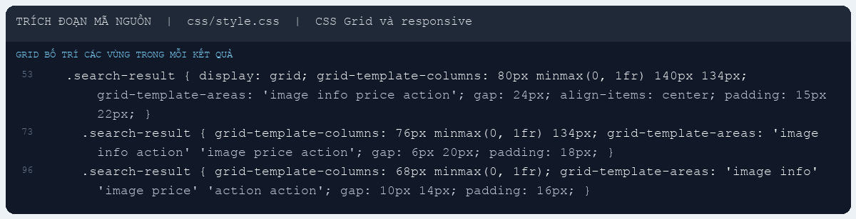
Ảnh trích từ css/style.css: Grid bên trong từng kết quả và cách bố trí lại ở hai breakpoint.

Bước 7. Bổ sung hiệu ứng hover và focus
Liên kết .product-action có hiệu ứng hover, transition cho nền/viền/chữ và trạng thái focus-visible cho bàn phím. Focus giữ outline-offset: 3px để chỉ vị trí đang được chọn.
.product-action { transition: background-color 150ms, border-color 150ms, color 150ms; }
.product-action:hover,
.product-action:focus-visible { background: var(--green); border-color: var(--green); color: white; }
.product-action:focus-visible { outline-offset: 3px; }
:hover phản hồi khi con trỏ chuột ở trên liên kết; :focus-visible cho biết vị trí đang được chọn khi điều hướng bằng bàn phím. Kiểm tra bằng chuột và Tab cho thấy nền và chữ đổi màu; nhấn Enter mở trang chi tiết sản phẩm.

Bước 8. Kiểm tra giao diện và thực hiện một thay đổi
Mã được mở trong Chrome và kiểm tra ở viewport 1366 px, 768 px và 390 px. Phát hiện chi tiết chưa đồng bộ: màu viền không chuyển cùng nền và chữ. Cách sửa là thêm border-color 150ms vào transition. Nhật ký ghi Codex trực tiếp cập nhật CSS theo yêu cầu; người học kiểm tra hover, focus bằng Tab và mở liên kết bằng Enter. Đây là thay đổi có AI hỗ trợ, không được trình bày thành thao tác sửa độc lập của người học.
Nội dung kiểm tra | Kết quả | Ghi chú
Trang HTML mở được | Đạt | Mở từ máy chủ cục bộ trong Chrome.
CSS được áp dụng | Đạt | Kiểu chữ, màu và bố cục lấy từ css/style.css.
Hình ảnh hiển thị đúng | Đạt | 4/4 ảnh tải ở 1366, 768 và 390 px.
Liên kết hoạt động | Đạt | Dùng bàn phím mở trang sản phẩm đầu tiên.
Bố cục không tràn ngang | Đạt | scrollWidth bằng chiều rộng viewport tại ba kích thước.
Hover/focus hoạt động | Đạt | Kiểm tra bằng chuột và Tab; Enter mở liên kết.

Báo cáo sử dụng AI
Công cụ sử dụng: Codex của OpenAI. Prompt tiêu biểu:
“Rà soát mã HTML/CSS hiện có theo yêu cầu Buổi 2; xác định phần tử HTML5, selector, Box Model, Flexbox, Grid và hover/focus. Đề xuất một điều chỉnh nhỏ, không tạo lại website hoặc bịa lỗi; giải thích cách kiểm tra bằng chuột và bàn phím.”
Kết quả AI: nhận diện các kỹ thuật đã có, đề xuất đồng bộ trạng thái hover và focus, bổ sung chuyển màu viền. Em chọn phạm vi cải tiến. Em là người cập nhật hình ảnh minh chứng và hoàn thành bài báo cáo. Bài Buổi 2 giữ tìm kiếm cố định, không thêm JavaScript. Codex hỗ trợ sửa CSS theo yêu cầu.

Minh chứng Bước 8
Hai ảnh cùng viewport 1366 × 1100 px. Sau chỉnh sửa, liên kết đang focus có nền xanh, chữ trắng và viền focus rõ.
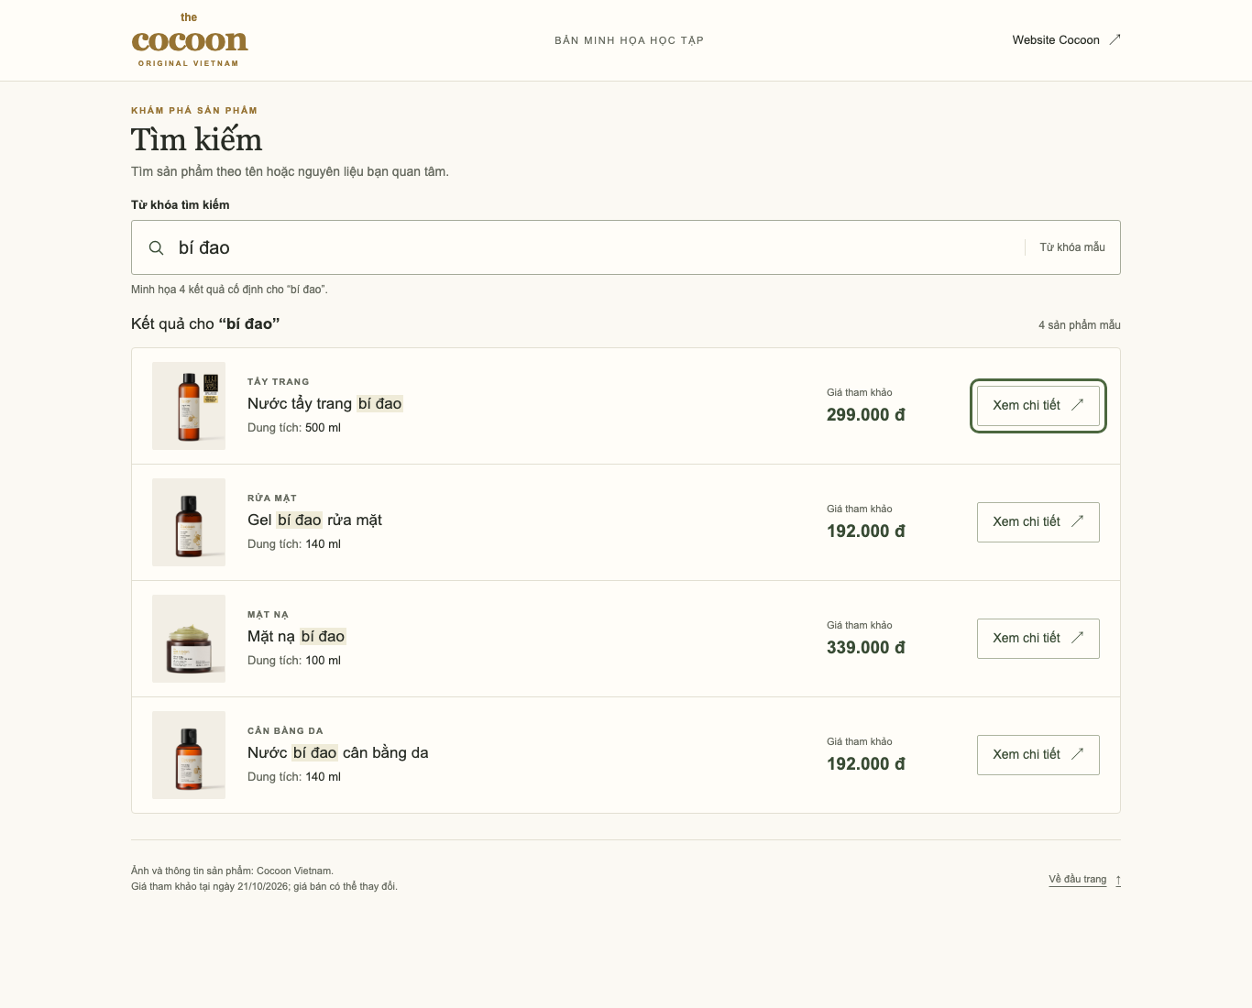  Trước khi đồng bộ màu focus với hover | 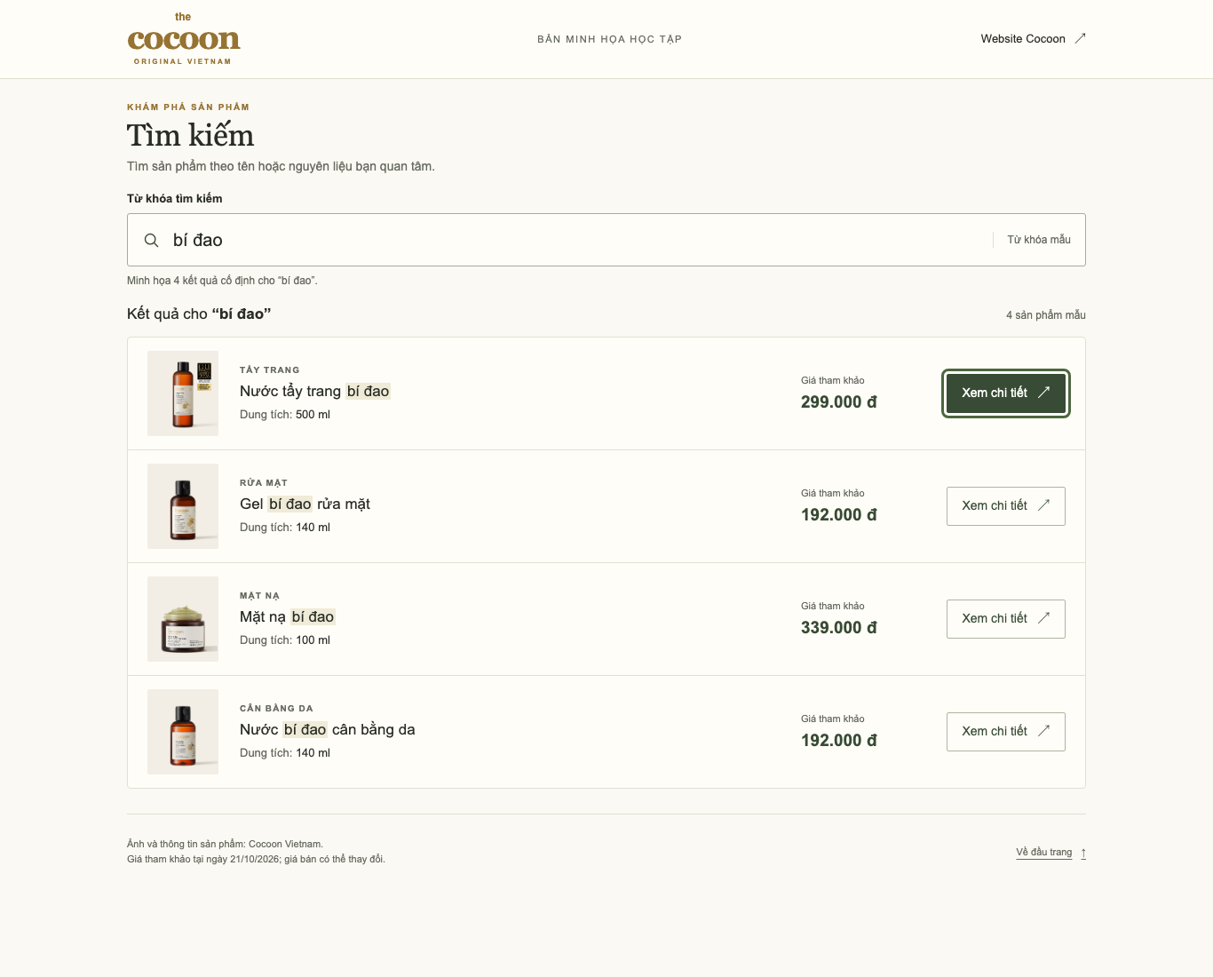  Sau khi đồng bộ màu focus với hover

Ảnh kiểm tra responsive
Giao diện sau khi hoàn thiện ở viewport 768 px và 390 px; trang hiển thị đủ bốn kết quả, không tràn ngang.
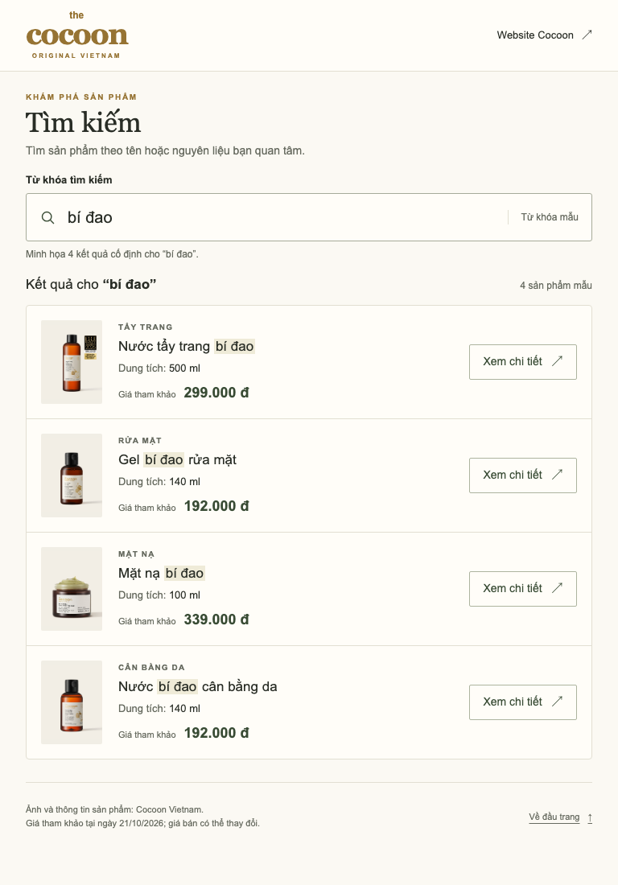  Viewport 768 px | 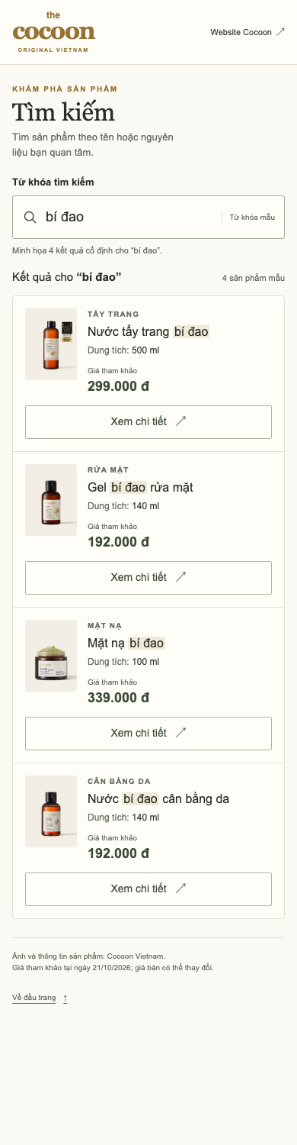  Viewport 390 px

Cập nhật repository và README
Bài tiếp tục dùng repository đã có từ Buổi 1. Mã HTML/CSS, README, AI_USAGE, ảnh minh chứng và báo cáo này đã được đẩy lên nhánh main. Repository đã được mở để kiểm tra sau khi cập nhật.
Sản phẩm cần nộp | Tình trạng | Vị trí/ghi chú
1. Mã nguồn HTML | Có trong dự án | index.html kế thừa trang từ Buổi 1.
2. Mã nguồn CSS | Có trong dự án | css/style.css riêng và đã liên kết.
3. Ảnh trước/sau | Có | screenshots/before-1366.png và after-1366.png.
4. Ảnh giao diện hoàn thiện | Có | Ảnh desktop và responsive 768/390 px.
5. Báo cáo kiểm thử | Có | Bước 8 của báo cáo này.
6. Báo cáo sử dụng AI | Có | Prompt, kết quả và phần tự điều chỉnh ở Bước 8; chi tiết trong AI_USAGE.md.
7. Câu hỏi kiến thức | Có | Đã trả lời đủ bảy câu.
8. GitHub repository | Đã up | Nhánh main trên github.com/hungle-31241027755/ecommerce-ui-improvement.

Trả lời câu hỏi kiến thức
Câu 1. Trong khu vực giao diện của em, em đã sử dụng những phần tử HTML5 nào? Vì sao em chọn chúng?
Em sử dụng header cho đầu trang, main cho nội dung chính, section để chia khu vực tìm kiếm và kết quả, article cho nội dung độc lập của từng sản phẩm, và footer cho phần cuối trang. Danh sách ul/li biểu diễn bốn kết quả cùng loại. label và input tạo ô từ khóa; img hiển thị ảnh và alt mô tả ảnh; a dẫn đến trang chi tiết; mark làm nổi bật từ khóa “bí đao”; data lưu giá trị số của giá sản phẩm. Các phần tử này được chọn theo đúng vai trò nội dung, giúp cấu trúc dễ hiểu hơn với trình duyệt, công cụ hỗ trợ và người đọc mã.
Câu 2. Giải thích sự khác nhau giữa margin và padding. Cho ví dụ từ thẻ sản phẩm của em.
margin tạo khoảng cách ở phía ngoài phần tử, còn padding tạo khoảng trống bên trong phần tử, giữa nội dung và đường viền. Trong bài, .product-category có margin-bottom: 5px để cách phần tên sản phẩm bên dưới. Mỗi .search-result có padding: 15px 22px để nội dung sản phẩm không sát mép của hàng.
Câu 3. Trong bài của em, Flexbox được sử dụng ở đâu? Giải thích tác dụng của justify-content và align-items.
Flexbox được dùng ở .header-inner để sắp xếp các nhóm đầu trang, .search-field để xếp biểu tượng và ô từ khóa, .results-heading để đặt tiêu đề cạnh số lượng kết quả, .product-price và .site-footer để sắp xếp nội dung. .product-action dùng inline-flex để căn nội dung nút. justify-content phân bố hoặc căn các phần tử theo trục chính; chẳng hạn space-between đẩy hai nhóm ở header về hai phía. align-items căn các phần tử theo trục còn lại; chẳng hạn center căn giữa theo chiều dọc trong hàng header và ô tìm kiếm.
Câu 4. CSS Grid khác Flexbox như thế nào? Vì sao em sử dụng Grid cho danh sách sản phẩm?
Flexbox chủ yếu bố trí nội dung theo một trục tại một thời điểm, còn Grid điều khiển bố cục theo cả hàng và cột. Trong bài, .search-result dùng Grid để đặt ảnh, thông tin, giá và liên kết “Xem chi tiết” vào các cột/vùng riêng. Các vùng được sắp lại ở kích thước màn hình nhỏ. Phần ul.result-list bên ngoài vẫn là danh sách dọc; Grid đang bố trí các thành phần bên trong từng kết quả sản phẩm.
Câu 5. Nếu xóa quy tắc CSS display: grid khỏi danh sách sản phẩm, giao diện có thể thay đổi như thế nào?
Các thuộc tính grid-template-columns, grid-template-areas và grid-area sẽ không còn điều khiển cách sắp xếp. Những khối con như ảnh, thông tin, giá và liên kết sẽ trở về luồng hiển thị thông thường, chủ yếu xếp nối tiếp theo chiều dọc thay vì nằm trong các cột đã thiết kế. Hàng sản phẩm vì thế có thể cao hơn, kém gọn và các điều chỉnh Grid trong media query cũng không còn tác dụng. Danh sách ul bên ngoài vẫn giữ thứ tự dọc của bốn sản phẩm.
Câu 6. Vì sao cần sử dụng thuộc tính alt cho hình ảnh sản phẩm?
alt cung cấp mô tả bằng chữ cho người dùng trình đọc màn hình, đồng thời làm nội dung thay thế khi ảnh không tải được. Ví dụ, ảnh chai nước tẩy trang có alt mô tả đây là “Chai nước tẩy trang bí đao Cocoon 500 ml”, giúp nhận biết ảnh mà không cần nhìn thấy hình.
Câu 7. Hãy nêu một đề xuất của AI mà em đã kiểm tra hoặc điều chỉnh trước khi đưa vào bài tập.
AI đề xuất đồng bộ trạng thái hover và focus bàn phím của liên kết sản phẩm bằng cách đổi màu nền, màu viền và màu chữ; đồng thời thêm border-color vào transition để viền cũng chuyển màu mượt. Codex hỗ trợ sửa CSS theo đề xuất này. Em kiểm tra kết quả bằng cách rê chuột lên liên kết, dùng Tab để đưa focus vào liên kết và nhấn Enter để xác nhận liên kết vẫn mở trang chi tiết như mong đợi.

